**Чисельні методи розв’язання нелінійних рівнянь на ПК**

**Мета роботи**: ознайомитись з методикою і вивчити різні алгоритми розв’язування нелінійних рівнянь на ЕОМ.

**Завдання:** Методами поділу відрізка пополам, методом хорд, методом дотичних та методом ітерацій знайти всі корені нелінійного рівняння. Точність знаходження коренів вважати рівною 0,0000001.



**Методом поділу відрізка пополам:**

clear, clc

f = @(x) atan (2*x) - 0.2*((x-1)^4)+sin(x);% функция

exp = 0.0000001;% точность

a = 2;% нижний предел

b = 4;% верхний предел

fplot (f, [a, b]), hold on% рисуем функцию

=f(a);=f(b);=(a+b)/2;=1;=f(p);abs(fp)>expfa*fp<0=p;=p;;=(a+b)/2;=n+1;=f(a);=f(p);;= p;% корень(x0, f(x0), 'or')on(['x_0=', num2str(x0)])

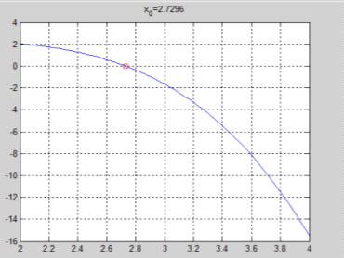

**Методом хорд:**

clear, clc = @(x) atan (2*x) - 0.2*((x-1)^4)+sin(x);=2;=4;=0.0001;(abs(a-b)>e)=a - (f(a)*(b-a))/(f(b) - f(a));f(c)*f(b)>0=c;=c;;(['Ответ x=' num2str (c, 3)]);0 = с;% корень

plot (x0, f(x0), 'or')

grid on(['x_0=', num2str(x0)])

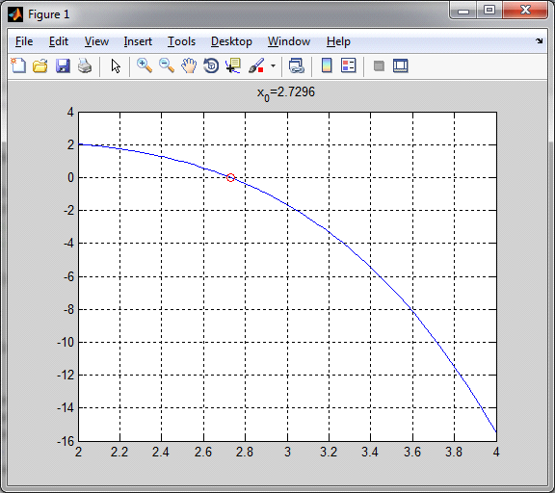

**Методом дотичних:**

clear, clc;

e = 0.000001;

f = @(x) atan (2*x) - 0.2*((x-1)^4)+sin(x);= @(x) (2/(4*(x^2)+1)) - 0.8*((x-1)^3)+cos(x);

a=0; b=1; N=0;=f(a); y2=f(b);=df(a); z2=df(b);=4;

ezplot (f, [a, b]), hold on

1=((z2*b - z1*a) - (y2-y1))/(z2-z1);=f(s); z=df(s);= N + 2;z==0 | b-a < 2*e=s;;z>0=s; y2=y; z2=z;=s; y1=y; z1=z;

if z~=0=(a+b)/2;=f(x);

fprintf ('Метод **касательных** \n \n');

fprintf ('x =%.5f \n', x);('y =%.5f \n \n', y);

fprintf ('Количество итераций:%i \n', N);

ezplot (f, [-0.5 1]), hold on(x, y, 'or'), grid on

grid on

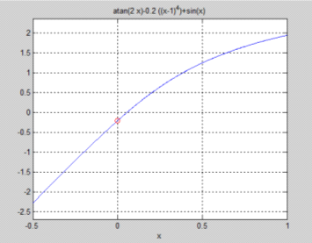

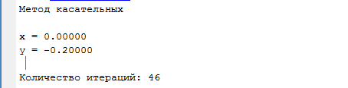

**Метод ітерацій:**

clear, clc = inline ('atan(2*x) - 0.2*((x-1)^4)+sin(x)');%ф.inline чтобы задать строку = -10:0.01:10;

y = f(x);

plot (x, y); grid

% Метод простых итераций= 1e-4;= 1;

% значение производной в начальной точке:

L0 = 2e-6./(f (x0+1e-6) - f (x0-1e-6));= 0;= x0;= 100;abs(razn)>eps= x - L0*f(x);=xn-x;=xn;=iter+1;on(x, f(x), 'or'), grid on

Обчислимо вираз: =L0

похідну обчислюємо приблизно, за допомогою невеликого прирісту:



де h = 10-6, отримаємо: 

**Комбінований:**

clear, clc

syms x

f = x^3+6*x-5;

a=0.5;=1;=0.000001;=0;=(a+b)/2;=diff(f);=diff(f1);(abs(b-a)>eps)((subs (f1, x, c)*subs (f2, x, c))>=0)=a - (b-a)*subs (f, x, a)/(subs (f, x, b) - subs (f, x, a));=b-subs (f, x, b)/subs (f1, x, b);=a-subs (f, x, a)/subs (f1, x, a);=b - (b-a)*subs (f, x, b)/(subs (f, x, b) - subs (f, x, a));=i+1;('b=% f \n', double(b))(f, [0.5 1]), hold on(b, subs (f, x, b), 'or')

grid on

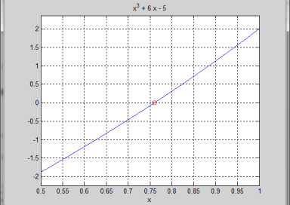

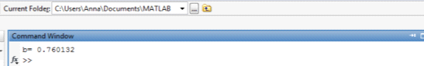

нелінійний рівняння хорда ітерація

**Висновок:** Я навчилась розв’язувати нелінійні рівняння на ПК різними чисельними методами: половинного ділення, хорд, дотичних(Ньютона), ітерацій (послідовних наближень), комбінаційний (хорд та дотичних).